Дистанційне навчання. Фізика 10 клас. 2 листопада 2021 року.

Урок 1.

Тема: Сила пружності. Вага тіла.

Домашнє завдання: § 12; Впр. 12(3, 4).

Навчальний матеріал.

***Деформація – це будь-які зміни форми та розмірів тіла***. Деформації є пружні і пластичні.

Тіл, які б, не деформувалися в природі не існує. При деформації цеглини на 0,00005 см (якщо на неї наступити) сусідні атоми наближаються на 2·10-14 см.

Серед деформацій, які виникають у твердих тілах виділяють п’ять основних видів: розтяг, стиск, зсув, кручення і згин.

Зсув паралельних шарів тіла один відносно одного під дією сил паралельних до цих шарів, називається деформацією зсуву. Якщо деформації пружні, кут зсуву  прямо пропорційний модулю прикладеної сили.

Під час деформації згину одна сторона зазнає розтягу, друга – стиску, а шар, матеріалу в середині зразка не зазнає ніяких деформацій – нейтральний шар. Отже деформація згину зводиться до неоднакових деформацій розтягу і стиску в різних частинах тіла.

Якщо до торців стержня прикласти дві пари сил, які повертають ці торці в протилежні сторони, то

виникає деформація кручення. Деформація кручення – це неоднорідний зсув. Деталі машин і конструкцій зазнають складних деформацій, але їх можна звести до різноманітного поєднання деформацій розтягу, стиску і зсуву. Це значно спрощує розрахунок механічних властивостей конструкцій і деталей машин.

***Сила пружності*** *– це сила, яка виникає під час пружних деформацій і прагне відновити стан тіла, у якому воно перебувало до деформації.*

Силу пружності, яка діє на тіло з боку опори називають силою нормальної реакції опори і позначають $\vec{N}$.

***Механічна напруга*** *– це фізична величина, яка характеризує деформоване тіло і рівна відношенню модуля сили пружності Fпр до площі поперечного перерізу S*. ** - механічна напруга $\left[\frac{Н}{м^{2}}=\text{Па}\right]$.

Ви вже знаєте, що залежність між силою пружності і відносним видовженням тіла описується формулою закону Гука: $F_{\text{пр}}=−k⋅Δl$ (***Сила пружності прямо пропорційна відносному видовженню і напрямлена протилежно до зміщення частинок тіла під час деформації***).

При малих деформаціях виникає сила пружності, модуль якої визначається згідно закону Гука: ; де *l* – абсолютне значення деформації тіла, *k* – жорсткість тіла. Дослід показує, що при малих (пружних) деформаціях розтягу і стиску жорсткість *k* стержня прямо пропорційна площі його поперечного перерізу S, і обернено пропорційна його довжині *l*: $k=E\frac{S}{l}$. Де Е – коефіцієнт пропорційності. Підставивши цей вираз у формулу закону Гука можна отримати: ; .

- механічна напруга (або просто напруга), яка вимірюється в Паскалях;

- відносне видовження (показує яку частину початкової довжини становить видовження).

- модуль пружності (модуль Юнга). Виходячи з цього формулу, яка виражає закон Гука можна записати у такому вигляді: $σ=ε⋅Е.$

*При малих пружних деформаціях розтягу і стиску механічна напруга* ****** *прямо пропорційна відносному видовженню* ***ε****.*

Модуль пружності характеризує механічні властивості матеріалу, незалежно від конструкції виготовлених з нього деталей. Оскільки відносне видовження величина безрозмірна, то модуль пружності виражається в тих самих одиницях, що й напруга, тобто в Паскалях.

Розраховуючи конструкції на міцність вводять коефіцієнт безпеки (запас міцності) – відношення максимальної напруги при якій зразок не руйнується до напруги якої зазнаватиме зразок.

м – максимально допустима напруга;  - напруга, яку зазнає зразок при експлуатації.

Запас міцності вибирають в межах *п* = 3 до *п* = 10. Для конструкцій які зазнають постійних напруг запас міцності менший, а конструкції які зазнають змінних навантажень, ударів, вібрацій – великий.

***Вага*** *– це сила з якою тіло, внаслідок притягання до Землі, тисне на опору чи розтягує підвіс.*

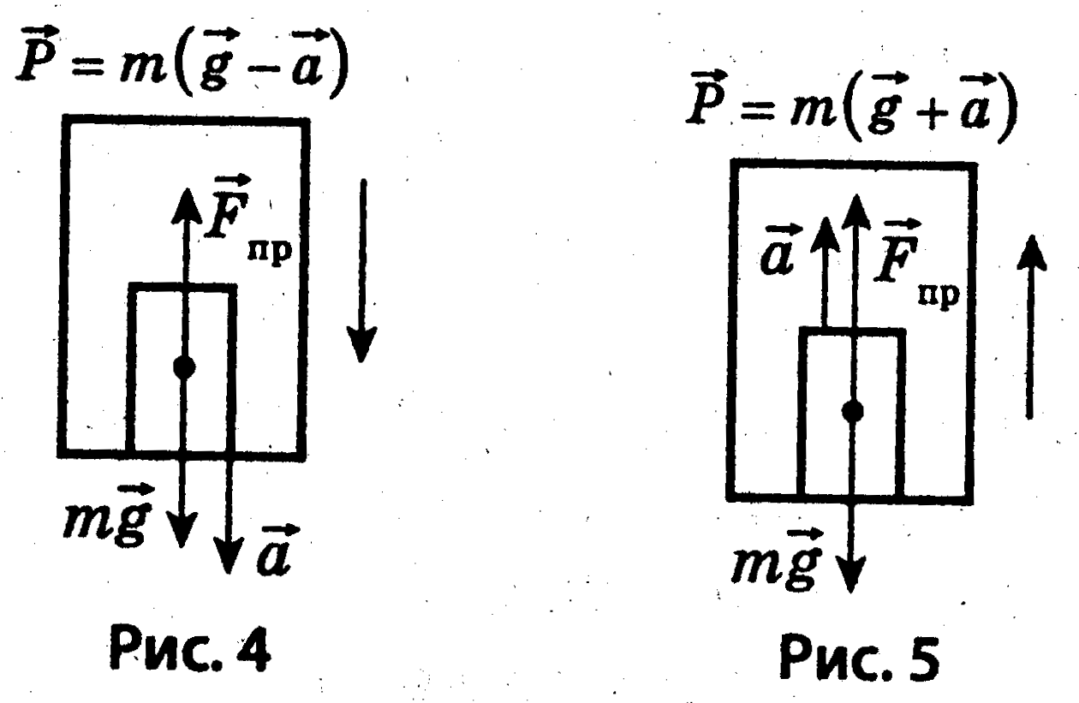Варто зазначити, що сила тяжіння діє на тіло (прикладається до центра мас тіла), а вага – діє на поверхню опори чи підвіс.

*Якщо тіло рухається з прискоренням напрямленим вертикально вниз, то його вага буде зменшуватись: $\vec{P}=m(\vec{g}−\vec{a})$.*

*Якщо тіло рухається з прискоренням напрямленим вертикально вверх, то його вага буде збільшуватись: $\vec{P}=m(\vec{g}+\vec{a})$.*

***Невагомість – це стан тіла, при якому його вага рівна нулю*** (нема ваги – тіло не тисне на опору і не розтягує підвіс).

Стан невагомості спостерігається під час вільного падіння тіл на поверхню Землі а також в космічних апаратах, які є штучними супутниками Землі.

**ІІІ. Розв’язування задач.**

1. Яка може бути найбільша висота стіни будинку, при максимальній напрузі м = 8·105 Па, якщо густина цегли ц = 2400 кг/м3 ?

h - ? Нехай h - висота будинку, а S - площа основи.

м = 8·105 Па;

ц = 2400 кг/м3;

2. Яку силу потрібно прикласти щоб розтягнути стальний стержень довжиною 6 м і діаметром 20 мм на 2 мм? Модуль Юнга для сталі *Е* = 2,2·1011Н/м2.

*F* - ?

*Е* = 2,2·1011Н/м2;

*l* = 6 м; *d* = 20 мм;

*l* = 2 мм;

4. Тіло масою 10 кг рухається по опуклій (увігнутій) поверхні радіусом 10 м з швидкістю 10 м/с. Знайти його вагу у цих випадках.

*Р* - ? 1) Поверхня опукла:

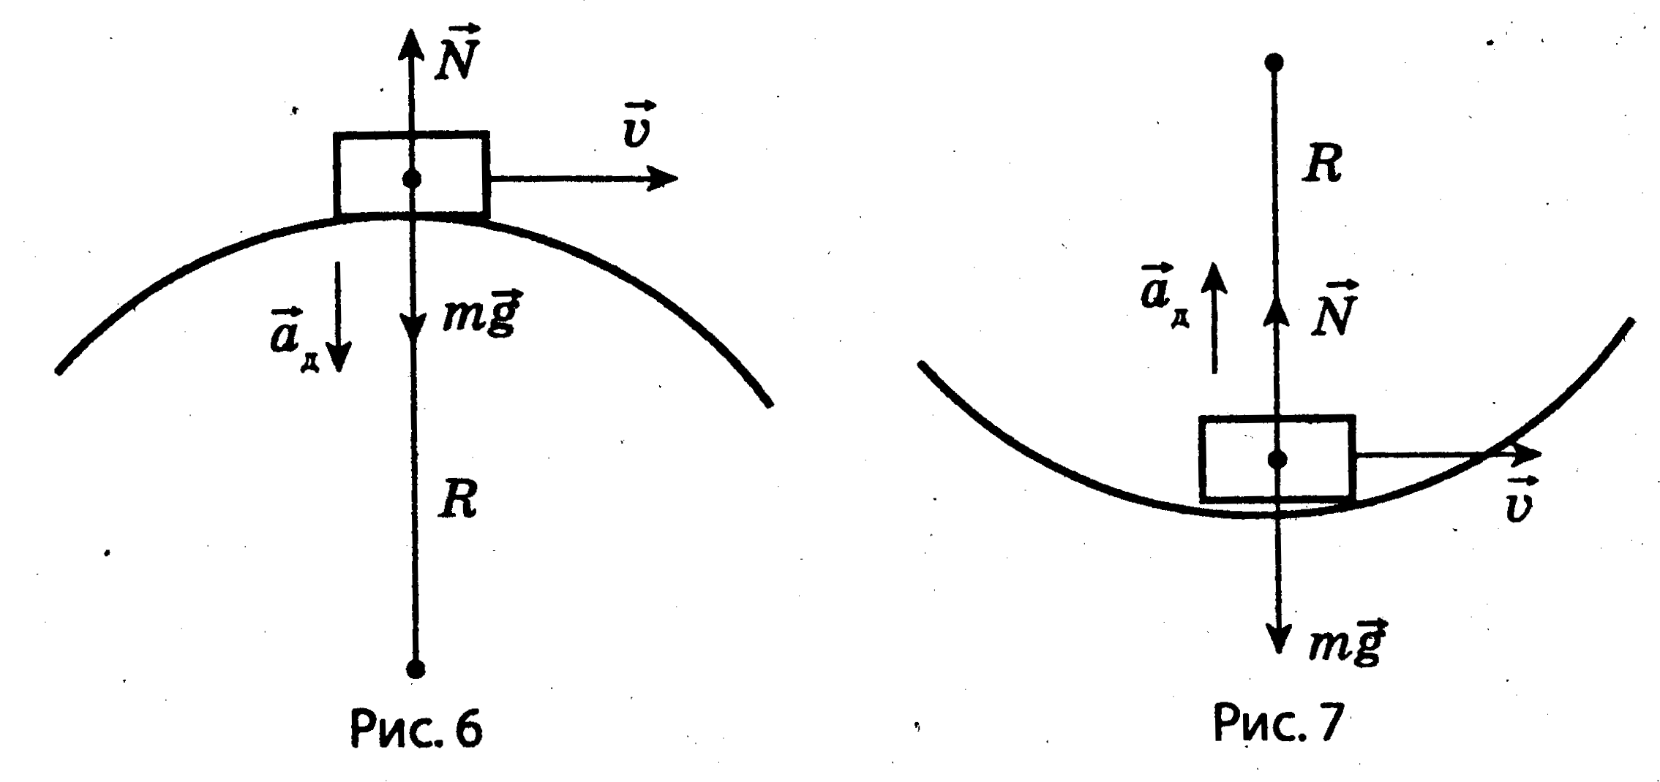*m* = 10 кг; $\vec{P}=m(\vec{g}−\vec{a})\text{;}$ $a=\frac{υ^{2}}{R};$

*R* = 10 м; $P=m\left(g−\frac{υ^{2}}{R}\right)=\text{10}\left(9,8−\frac{{\text{10}}^{2}}{\text{10}}\right)≈0Н\text{.}$

*υ* = 10 м/с; 2) Поверхня увігнута:

$\vec{P}=m(\vec{g}+\vec{a})\text{;}$ $a=\frac{υ^{2}}{R};$

$P=m\left(g+\frac{υ^{2}}{R}\right)=\text{10}\left(9,8+\frac{{\text{10}}^{2}}{\text{10}}\right)≈\text{200}Н\text{.}$

Урок 2.

Тема: Сила тертя.

Домашнє завдання: § 13; Впр. 12(4, 5).

Навчальний матеріал.

***Сила тертя спокою*** *– це сила, яка виникає в разі спроби зрушити з місця нерухоме тіло і перешкоджає появі руху.*

Сила тертя спокою позначається *Fтр. сп.* і завжди напрямлена в бік, протилежний тому, у який би рухалось тіло. В момент зрушання тіла з місця сила тертя спокою набуває максимального значення *Fтр. сп.max* .

Коли зовнішня сила, що діє на тіло зрівноважується з силою тертя спокою, тіло починає рухатися – сила тертя спокою переходить у силу тертя ковзання.

***Сила тертя ковзання*** *– це сила, яка виникає в разі ковзання одного тіла по поверхні іншого.*

Сила тертя ковзання позначається *Fтр. ковз.* і завжди напрямлена в бік, протилежний напрямку руху тіла, до якого вона прикладена. Сила тертя ковзання трохи менша за максимальну силу тертя спокою. Саме тому, в момент рушання тіла починають рухатись ривками, а масивні предмети важче зрушити з місця, ніж потім рухати їх.

*Сила тертя ковзання* *не залежить від площі стичних поверхонь, а залежить від властивостей стичних поверхонь (їх виду).*

*Сила тертя ковзання збільшується пропорційно силі нормальної реакції опори*: ***Fтр. ковз.* = *·N***

*Fтр. ковз.* – сила тертя ковзання [Н]; **  - коефіцієнт тертя ковзання; *N –* сила нормальної реакції опори. За умови горизонтальної поверхні *N= m·g*. Оскільки сила тертя ковзання і сила нормальної реакції опори вимірюються в ньютонах, то коефіцієнт тертя є немає одиниці вимірювання (є безрозмірною величиною). Коефіцієнти тертя ковзання визначають експериментально і таблиці коефіцієнтів тертя містять орієнтовні значення для пар матеріалів. Причиною виникнення тертя є нерівність поверхонь (не дуже рівні поверхні) і сили міжмолекулярного притягання (гладенькі поверхні). Силу тертя ковзання можна зменшити змастивши стичні поверхні мастилом – між поверхнями твердих тіл розміщується шар рідини і виникає сила рідкого тертя, яка є значно меншою за силу тертя ковзання. Досить часто використовують кочення тіл. Оскільки сила тертя кочення теж значно менша за силу тертя ковзання. Коефіцієнт тертя ковзання ** залежить від матеріалів, якості обробки їх поверхонь, наявності між ними сторонніх речовин (мастил – для зменшення тертя).

Задачі на рух тіла під дією декількох сил розв’язуються на основі рівняння ІІ закону Ньютона $\vec{F}=m\vec{a}$. Де $\vec{F}$- векторна сума всіх сил прикладених до тіла.

При розв’язуванні задач векторне додавання сил замінюють алгебраїчним додаванням їх проекцій на осі координат. Починаючи розв’язувати задачу, *потрібно спочатку вибрати напрям координатних осей і зобразити на малюнку вектори всіх сил і вектор прискорення тіла, якщо відомий його напрям. Потім потрібно знайти проекції всіх векторів на ці осі координат. Після цього записати рівняння ІІ закону Ньютона для проекцій на кожну вісь і розв’язати разом записані рівняння*.

Якщо у русі приймають участь декілька тіл (система тіл) то загальний порядок розв’язування задачі залишається таким самим, лише з тією відмінністю, що його потрібно застосовувати до кожного з тіл системи: рівняння ІІ закону Ньютона записують для кожного з тіл системи спочатку у векторній формі, а потім у скалярній (для проекцій) і розв’язують разом записані рівняння.

*Якщо сума всіх сил прикладених до тіла рівна нулю, то тіло перебуває в стані рівноваги, тобто воно може перебувати в спокої або рухатися прямолінійно рівномірно*.

Варто зазначити, що *тіло перебуває в рівновазі, якщо сума проекцій усіх сил прикладених до нього на будь-яку вісь координат рівна нулю.*

Ще раз варто наголосити, що даний порядок розв’язку задачі стосується випадків, коли тіло здійснює поступальний рух тобто не має осі обертання

**ІІІ. Розв’язування задач.**

1. По похилій площині з кутом нахилу α рухається вниз брусок А масою *m*. Коефіцієнт тертя бруска об площину дорівнює μ. Визначте прискорення *а* бруска.

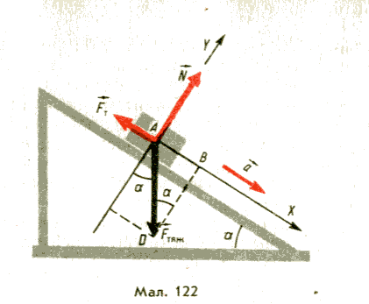*а* - ? На брусок діють три сили – сила тяжіння, сила тертя і *Fm* і

μ сила реакції опори *N*. Разом ці сили надають бруску

прискорення , яке напрямлене вздовж площини під кутом $∠α$ до горизонту вниз.

Другий закон Ньютона матиме вигляд: $m\vec{a}=m\vec{g}+\vec{N}+{\vec{F}}_{\text{тр}};$

В проекції на вісь Х: $\text{ma}=\text{mg}⋅\text{sin}α−F_{т};$ ( $(F_{т})_{x}=\text{mg}⋅\text{sin}α;$ $(F_{\text{тр}})_{x}=−F_{\text{тр}};$ $N_{x}=0\text{.}$)

В проекції на вісь Y: ( )

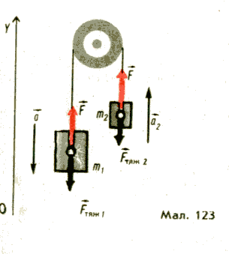

2. Через рухомий блок перекинута нитка, до кінців якої прикріплено вантажі масами *m*1 і  *m*2, причому *m*1 >  *m*2. Вважаючи, що маси нитки і блока малі порівняно з масами *m*1 і  *m*2, визначте прискорення вантажів.

*а* - ? Вантаж *m*1 рухається вниз, а вантаж *m*2 – вгору з прискоренням

*m*1 *а*1 = *а*2 = *а*. Запишемо рівняння ІІ закону Ньютона для кожного

*m*2 вантажу. На лівий вантаж діє сила тяжіння ${\vec{F}}_{\text{тяж}1}=m_{1}\vec{g}$ і сила натягу нитки $\vec{F}$. Рівняння ІІ закону Ньютона для нього має вигляд:

$m_{1}\vec{g}+\vec{F}=m_{1}{\vec{a}}_{1}\text{.}$

В скалярній формі рівняння набере вигляду: $F−m_{1}g=−m_{1}a\text{.}$

На правий вантаж діє сила тяжіння ${\vec{F}}_{\text{тяж}2}=m_{2}\vec{g}$ і сила натягу нитки $\vec{F}$ (така сама як і на лівий вантаж). Рівняння ІІ закону Ньютона для нього в скалярні формі має вигляд: $F−m_{2}g=−m_{2}a\text{.}$ Віднімемо рівняння $F−m_{1}g=−m_{1}a$ від рівняння $F−m_{2}g=−m_{2}a$ і отримаємо:

$m_{2}a−(−m_{1}a)=−m_{2}g−(−m_{1}g)$; $(m_{1}+m_{2})a=(m_{1}−m_{2})g$; $a=\frac{m_{1}−m_{2}}{m_{1}+m_{2}}g\text{.}$

Оскільки різниця $m_{1}−m_{2}$ менша ніж сума $m_{1}+m_{2}$, то прискорення *а* менше від прискорення вільного падіння. В деяких випадках блоки використовують для того, щоб змусити тіло падати з прискоренням меншим ніж прискорення вільного падіння (на цьому ґрунтується використання противаг у ліфтах).

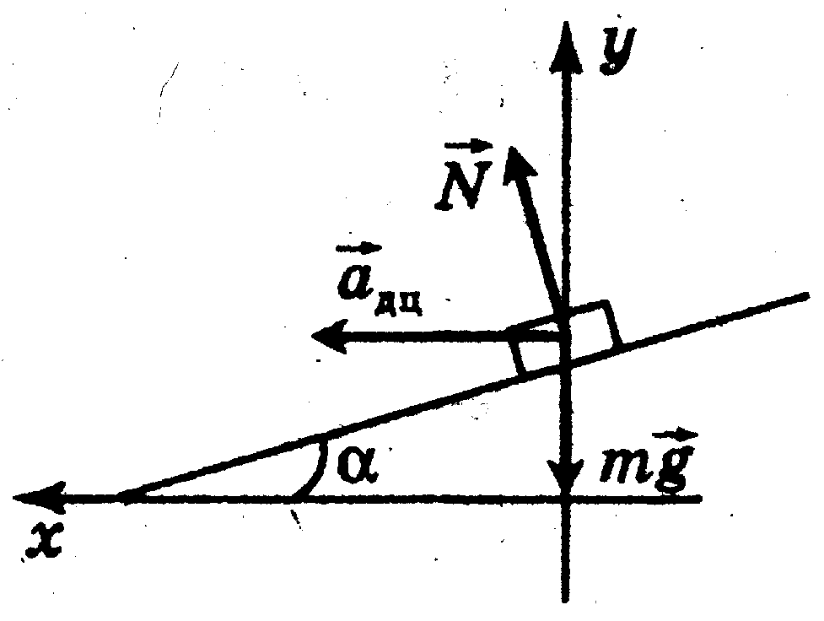3. Який кут нахилу повинно мати шосе на повороті радіусом 40 м, щоб автомобіль, рухаючись зі швидкістю 20 м/с, міг здійснити поворот на ожеледиці (тертям знехтувати)?

α - ? $m\vec{a}=m\vec{g}+\vec{N};$

*R* = 40м; $\left\{\begin{aligned}Ох:\frac{mυ^{2}}{R}=0+Nsin\left(α\right), \\ Oy:0=−mg+Ncos\left(α\right)\text{;}\end{aligned}\right\}$ $\left\{\begin{aligned}\frac{mυ^{2}}{R}=Nsin\left(α\right), \\ mg=Ncos\left(α\right)\text{;}\end{aligned}\right\}$

υ = 20 м/с; Поділимо першу систему на другу:

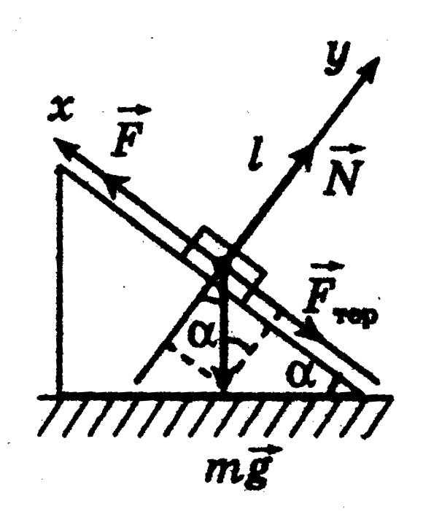 α=45°.

5. По похилій дорозі трактор з тяговою потужністю 84 кВт тягне причіп масою 5 т. Знайти швидкість трактора, з якою він зможе тягнути причіп на підйом 0,6 м, якщо коефіцієнт тертя 0,3.

υ - ? $\vec{F_{тр.}}+\vec{mg}+\vec{N}+\vec{F}=0\text{;}$ $\left\{−F_{тр.}−mgsin\left(α\right)+0+F=0\right\}$

*N* = 84 кВт; $\left\{\begin{aligned}−F_{тр.}−mgsin\left(α\right)+0+F=0. \\ 0−mgcos\left(α\right)+N=0\text{;}\end{aligned}\right\}$ $\left\{\begin{aligned}F=F_{тр.}+mgsin\left(α\right)=0. \\ N=mgcos\left(α\right)\text{;}\end{aligned}\right\}$

*m* = 5 т; $F_{\text{тер}}=μ⋅N=μ⋅m⋅g⋅\text{cos}α\text{;}$

sin*α* = 0,6; $F=μ⋅m⋅g⋅\text{cos}α+m⋅g⋅\text{sin}α=\text{mg}(μ\text{cos}α+\text{sin}α)\text{;}$

$\text{cos}α=\sqrt{1−{\text{sin}}^{2}α}⇒F=\text{mg}(\text{sin}α+μ\sqrt{1−{\text{sin}}^{2}α})\text{;}$

$N=\frac{A}{t}=F\frac{s}{t}=Fυ⇒υ=\frac{N}{F}=\frac{N}{\text{mg}(\text{sin}α+μ\sqrt{1−{\text{sin}}^{2}α})}=\frac{\text{84000}}{\text{5000}⋅9,8(0,6+0,3\sqrt{1−{0,6}^{2}}}=2м/с\text{.}$